|  |
| --- |
| **統計グラフコンクールの作品を募集しています！**  　　　　　　　　　　　　　　　大阪府総務部統計課 情報分析グループ  《 詳しくは大阪府ホームページに掲載しています。<http://www.pref.osaka.lg.jp/toukei/gcon/index.html> 》 |

大阪府では、府民の皆様に統計グラフの作成を通じて、統計への理解と関心、親しみを深めていただくことを目的として、統計グラフコンクールを毎年開催しています。

統計課からのお知らせ

作品を制作いただく際のポイントをまとめましたので、これを参考としていただき、多くの皆様からのご応募をお待ちしております。

**１．統計をグラフにあらわそう**

統計は、データを集めて集計しただけでは、単なる「数字の集まり」でしかありません。

結果を視覚的に表わす「グラフ」をうまく使うことによって、自分の考えていることを的確に伝えることができます。

統計を作成する目的に合わせて上手にグラフを取り入れましょう。

**２．統計グラフの作り方 ―作ってみようー**

統計グラフ作品を、下の手順に従って作ってみましょう。

統計グラフ作品をつくる時にいちばん最初にする作業は「テーマを見つけること」です。

難しく考えず疑問に思ったことや、「調べてみたい！」と  
思ったことをテーマにしましょう。

**グラフを作るテーマを決める**

何について調べるか考えてみましょう。

**整理したことをまとめる**

調べて整理したことを、見る人に

伝わるようにまとめましょう。

**調べたことを整理する**

調べたことを表やグラフにして

まとめてみましょう。

**完　成！！**

**できあがりの確認をする**

グラフの目盛り、単位などの最終

チェックをしましょう。

**テーマについて調べる**

テーマが決まったらそのことについて

調べてみましょう。

調べ方として、次のような方法があります。

①自分で観察をしたり、周りの人にアンケートをとる。

②本や雑誌、新聞、インターネットなどで調べてみる。

①作品の題名を決めます。

②作品の構図やレイアウト、デザインを決めていきます。

③下書きをします。⇒周りの人の意見も聞いてみましょう。

④色彩を考えながら、作品を仕上げていきます。

①調べたことを表にまとめてみます。  
⇒ここでまとめたものが作品の「もとデータ」となります。

② ①でまとめたものをグラフにします。  
⇒データにふさわしい統計グラフを選びましょう。

①グラフの基線の「０」は忘れていませんか。

②資料名、出所、凡例など書き忘れていませんか。

③誤字、脱字はありませんか。



**大阪府広報担当副知事**

**もずやん**

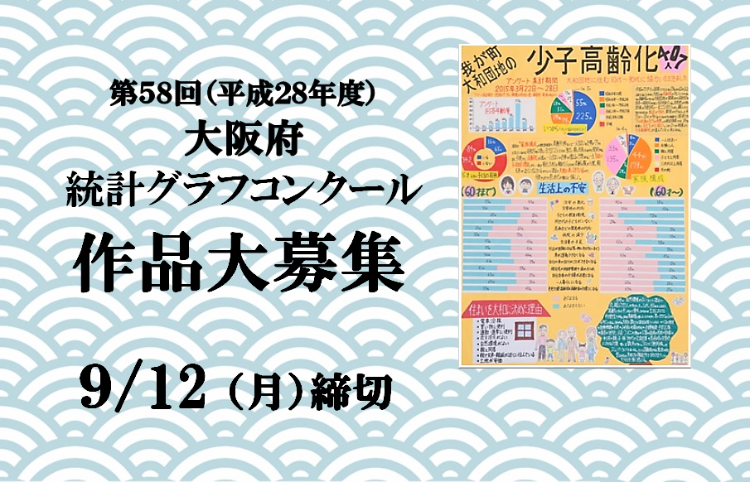

『我が町大和団地の少子高齢化』

大阪教育大学附属池田中学校３年生

小池　由記さんの作品

第57回第４部特選作品（第63回全国入選作品）

府民の皆様に統計グラフの作成を通じて、統計への理解と関心、

親しみを深めていただくことを目的として、統計グラフを使った作品を募集します。

http://yajidesign.com/i/0149/0149_7.png

**応募先及び問い合わせ先**

**検索**

**そ の 他**

**表 彰 式**

表彰式は平成29年１月18日（水）の予定です。また、入賞作品のうち優秀な作品は、公益財団法人統計情報研究開発センターが主催する全国コンクールへ出品します。

応募に当たっては、「第58回（平成28年度）大阪府統計グラフコンクール募集要領」をご参照ください。また、ホームページには募集要領、グラフの作り方、過去の入賞作品などを掲載しています。

<http://www.pref.osaka.lg.jp/toukei/gcon/index.html>

大阪府総務部統計課　情報分析グループ

〒559-8555　大阪市住之江区南港北 1-14-16

大阪府咲洲庁舎19階

電話：06-6210-9196／FAX：06-6614-6921

E-mail:tokei@sbox.pref.osaka.lg.jp

大阪府内に在住、在学、在勤する小学生以上の方ならどなたでも応募できます。

コンクールは次の６つの部門に分かれています。

●第１部…小学校１・２年生の児童

●第２部…小学校３・４年生の児童

●第３部…小学校５・６年生の児童

●第４部…中学校の生徒

●第５部…高等学校以上の生徒、学生及び一般の方

●パソコン統計グラフの部…小学生以上の方

各部とも自由です。ただし、小学校４年生以下の児童の応募については、児童が観察・調査したものを統計グラフにしたものとします。

72.8ｃｍ×51.5ｃｍの用紙で作成してください。

**応 募 資 格**

**応 募 部 門**



**テ ー マ**

**用 紙 の サ イ ズ**



【主催】大阪府　【後援】大阪府教育委員会、NHK大阪放送局　【協賛】学校法人　日本写真映像専門学校